|  |  |
| --- | --- |
| *!!!* | ***Esta prueba solo pueden realizarla los estudiantes que hayan aprobado la evaluación continua*** |

**Ficha técnica de la prueba de síntesis**

* No es necesario que escribas tu nombre. Una vez resuelta la prueba final, solo se aceptan documentos en formato .doc, .docx (Word) y .pdf.
* Comprueba que el código y el nombre de la asignatura corresponden a la asignatura de la que te has matriculado.
* Tiempo total **30 minutos.** Se dispone de un tiempo añadido suficiente para la descarga y entrega de la prueba.
* El valor numérico de cada pregunta se indica en cada una de ellas.
* ¿Puede consultarse algún material durante la prueba de síntesis?  ¿Qué materiales están permitidos?
* ¿Puede utilizarse calculadora? ¿De qué tipo?
* Indicaciones específicas para la realización de esta prueba de síntesis:

### Enunciados

**Pregunta 1.** En la AA5 has utilizado comandos para la gestión de archivos. Seguidamente responde que comandos utilizarás para las tres propuestas siguientes en el sistema Ubuntu. **(2,5 puntos) (Resolver la pregunta aproximadamente en 4 líneas)**

1. Estás en la raíz de sistema y quieres acceder a la carpeta /bin:
2. Estás en un directorio que contiene un fichero llamado prueba_síntesis, cámbiale el nombre a ps:
3. Estás en un directorio que contiene un archivo llamado pepeluis, bórralo pidiendo previamente confirmación:

**Pregunta 2.** Cuando configuramos la máquina virtual para la realización de la AA2, nos da la opción de hacer un ajuste de la memoria RAM de la máquina. ¿En qué repercute la cantidad de dicha memoria en nuestra máquina virtual? **(2,5 puntos) (Resolver la pregunta aproximadamente en 4 líneas)**

**Pregunta 3.** En la actividad AA4 te has basado en los protocolos TCP/IP para conectar dos máquinas en red. Responde a las siguiente dos preguntas relacionadas con dicho apartado. **(2,5 puntos) (Resolver la pregunta aproximadamente en 4 líneas)**

1. ¿Qué comando se ha utilizado para generar la siguiente imagen?   
     
   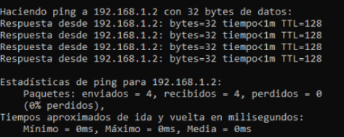
2. Explica el contenido de la captura de pantalla anterior.

**Pregunta 4.** En la AA3 que has realizado en el seminario y en uno de sus apartados llegaste a la pantalla que se muestra en la figura con intención de hacer una acción en *NoDispCPL*. ¿Podrías explicar con tus palabras en qué consistió dicha acción? **(2,5 puntos) (Resolver la pregunta aproximadamente en 4 líneas)**

